附录
统计指标说明
一、难度
难度是指题目的难易程度。
1、客观题的难度通常用通过率来表示，即答对人数与总人数的比值： 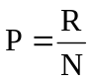
2、主观题难度是全体被试在该题上的平均数与试题满分的比值： 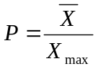
二、区分度（相关系数）

一般地，在教育考试测量中，区分度（相关系数）是指测验题目对学业水平不同的考生的区分程度或鉴别能力。
1、客观题的区分度为点二列相关法： 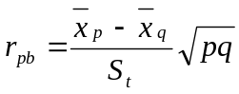
2、主观题的区分度为积差相关法： 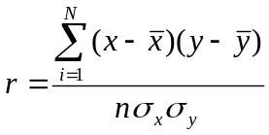
科恩（1998）关于相关系数划分的建议
相关程度 负相关 正相关
低 -0.29至-0.10 0.10至0.29
中 -0.49至-0.30 0.30至0.49
高 -1.00至-0.50 0.50至1.00

三、鉴别指数
鉴别指数是指测验对考生实际水平的区分程度。本数据报告采用高低分组法，即按照测验总分，由低到高依次排列分数，分别取出高分组（前27%考生）与低分组（后27%考生），计算这两组考生的试题得分率的差值。

艾贝尔关于鉴别指数法区分度的标准
鉴别指数 评价
大于0.40 优秀
0.30至0.39 合格
0.20至0.29 尚可,需要修改
小于0.20 应淘汰

四、平均数
平均数是表示一组数据的集中情况。常用的是算术平均数，对于未分组的原始数据，算术平均数是所有数据的总和除以数据的个数：
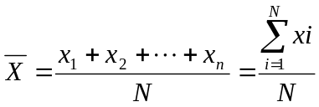

五、标准差
标准差是表示数据分散程度的统计指标。它是每个数据与该组数据平均数之差平方后的均值的平方根： 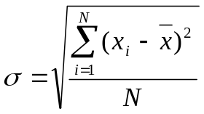

六、差异系数
差异系数可对不同样本观测结果的离散程度直接进行比较。它是样本标准差与其平均数的百分比： 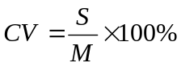

七、相关分析
相关分析用于反映两个变量之间的关联程度。常用积差法来测定相关系数：

八、信度系数
系数(内部一致性信度)说明考试内部所有题目之间的一致性程度。同质性信度高说明考试所测的内容或特质的相似性高。
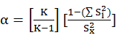
K表示题目数量，表示所有被试在第i题上的分数变异，表示考试分数总分的变异。

九、正态分布曲线的峰度和偏度
峰度反映了与正态分布相比，随机变量分布的尖锐度或平坦度。偏度描述了随机变量分布相对其均值的不对称程度。当随机变量x服从正态分布时，其偏度 、峰度v=0。比如偏度<0，说明数据的分布较正态分布而言为左偏，拖了一条长尾在左边；峰度>0，说明数据的分布情况较正态分布而言要陡峭。

十、分组
参加分析的全体考生本科目成绩按升序排列后，根据人数平均分为七组。

